新桥街道中心幼儿园中四班幼儿活动状况记录表
2026.03.30
来园情况：
今日我们中四班来了19位小朋友，4位小朋友请病假。
汤语桐、谌昱昕、韩雨彤、宋陈凯、高蝶珺、刘瑞麟、孙堇禾小朋友能高高兴兴进入班级，和老师打招呼，并进行签到，整理好自己的物品后去选择区域游戏。
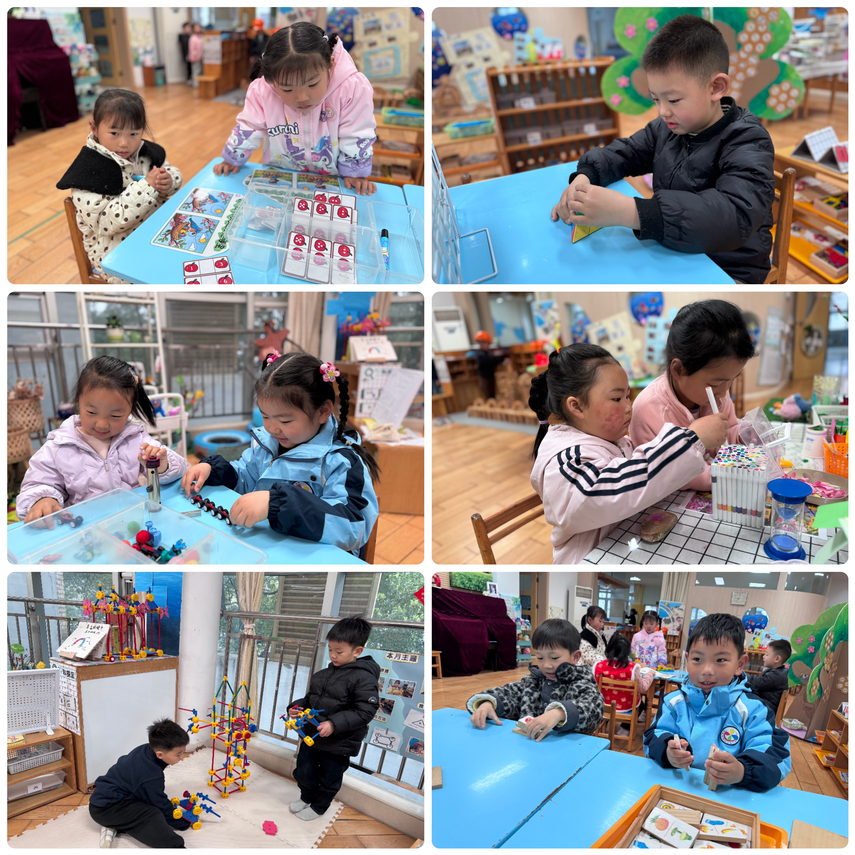

区域游戏
今天区域游戏时间，孩子们根据自己的想法选择了自己喜欢的游戏，并能按照游戏规则进行尝试探索。有的小朋友在地面建构搭建春日花园，有的小朋友在桌面建构玩雪花片，有的小朋友在地面建构搭建春天的公园；有的小朋友在美工区画石头，做泥工；有的小朋友在益智区挑战《铺草坪》《接龙》《春日找茬》；科探区的小朋友正在挑战“万能的磁铁”“平衡酒瓶”……每个孩子都沉浸在自己的游戏中，享受着游戏带来的快乐。老师们在旁边观察指导，确保孩子们的游戏安全，同时也在适时地引导孩子们在游戏中学习和成长。
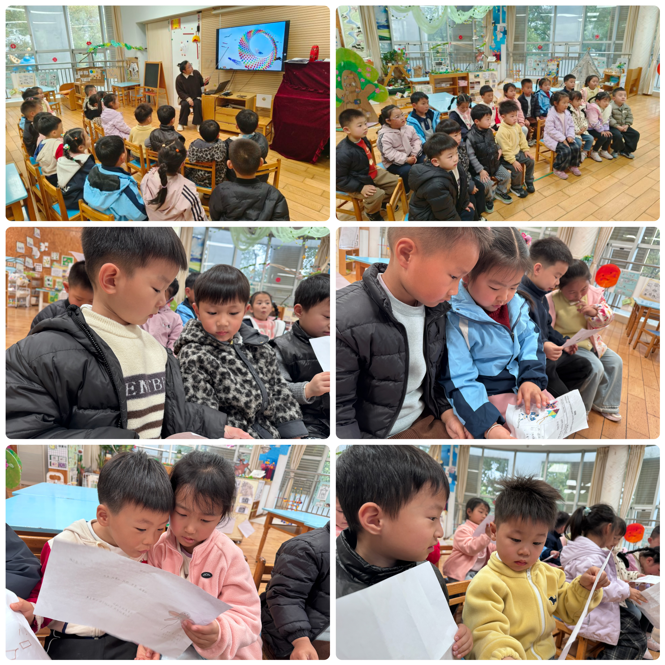

集体活动及生活活动情况：
综合：风筝的 “探秘会”
风筝是中国传统民间工艺品，色彩鲜艳、造型多样，深受中班幼儿喜爱。幼儿在春游、公园游玩时常见到风筝，对其外形、飞行原理充满好奇，但对风筝的结构、历史、制作材料与放飞技巧缺乏系统认知。活动以幼儿前期与家长共同完成的调查表为核心载体，通过“观察感知-分享交流-拓展认知-创意表达”流程，融合艺术、语言、科学三大领域，契合中班幼儿直观形象思维、乐于动手与表达的特点，感受传统民间艺术的魅力，培养探究与审美能力。万弘一、黄宇骞、宋陈凯、谌昱昕、冯育泽、祝嘉沁、李泓硕、吴沐萱、代霄、吴沐泽观察感知风筝的外形、结构与色彩，知道风筝的基本组成（骨架、蒙面、尾巴、线轴），感受中国传统风筝艺术的美。高蝶珺、汤语桐、刘瑞麟、刘芊雅、孙堇禾、陆博渊、薛宇程、张艺彤能连贯讲述调查表中的发现，大胆分享对风筝的认识与想法，乐于尝试创意设计与合作游戏。

生活活动情况：
1.午餐情况：
今天的午饭吃的是小米饭、芋头蒸排骨、芥兰炒香菇、豆腐汤。今天小朋友们都很喜欢芋头蒸排骨，大部分孩子都能主动将排骨和芋头吃完，还会自己添加米饭和豆腐汤。汤语桐、刘芊雅、孙堇禾、张艺彤吃饭时细嚼慢咽，桌面保持得很干净；刘瑞麟、陆博渊、薛宇程不仅把自己碗里的饭菜吃得精光，还主动要求再添一点芋头蒸排骨，说味道太香了。不过也有个别小朋友吃饭速度稍慢，比如宋陈凯、万弘一，老师在旁边轻声鼓励后，也能慢慢把饭菜吃完。餐后，大家都能主动将餐具放到指定位置，并拿起小毛巾擦嘴和桌面。
2.午睡情况：
午睡时间，小朋友们在老师的引导下，有序地脱衣、上床。大部分孩子能较快调整好姿势，闭上眼睛安静入睡。薛宇程、万弘一、代宵入睡有些困难，需要老师个别陪护。午睡过程中，老师会不定时地巡视，帮踢被子的小朋友盖好被子，关注每个孩子的睡眠情况。

家园合作：
1.春季气温多变，是传染病高发期，请您做好幼儿日常防护：勤洗手、多通风、少去人员密集场所，合理饮食、规律作息，增强孩子抵抗力。同时请定期为孩子修剪指甲，保持手部干净整洁，既避免抓伤自己和同伴，也能减少细菌滋生，守护孩子健康成长！
2.动态上的照片，仅作为老师观察时的随拍，并不是所有孩子的照片都会呈现。

